

**REIZEN ALS EEN VORST**

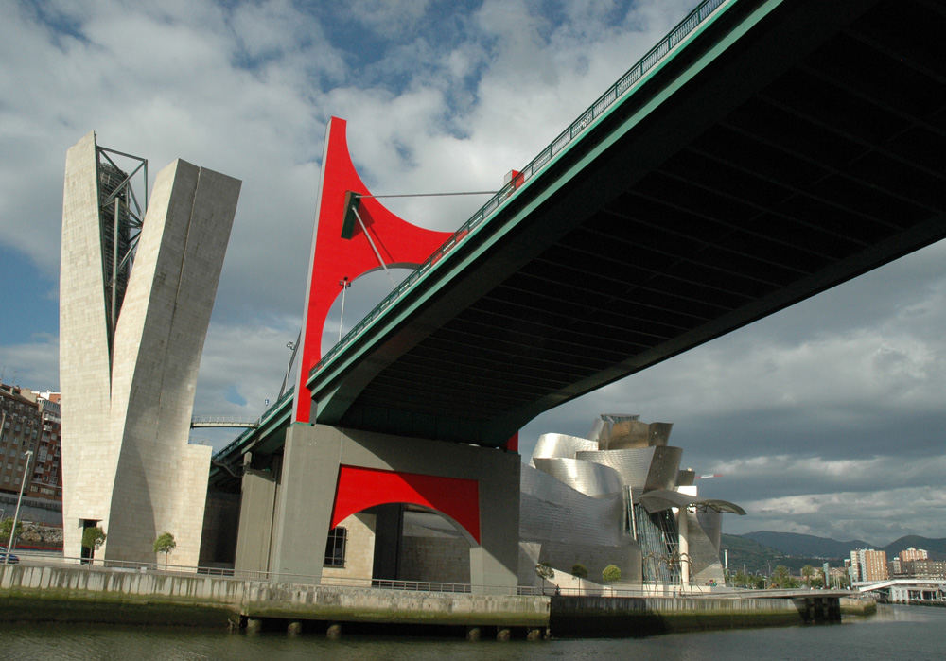

**HONDARRIBIA - BILBAO**

Na het ontbijt in de Parador van Hondarribia vertrekken we naar ‘de lelijkste stad van Spanje’: Bilbao. Onverwacht, nog voordat we de stad gezien hebben, rijden we een tunnel in en als we kilometers verder bovengronds komen, zijn we in het centrum van de stad en staan we voor het Guggenheim museum. En naast een reusachtige, felgekleurde panda van Jeff Koons. Het is een weergaloze entree.

Ons hotel, het Hesperia Bilbao , ligt schuin tegenover het museum, op de oever van de rivier.

Het regent.

Eerlijk gezegd, vanaf een bankje onder de platanen op de oever van de Ria de Bilbao lijkt het museum nogal op een bouwval, alsof de bouwtekeningen door elkaar zijn gehaald. Alsof Don Quichot zijn zelfgemaakte harnas, helm en wapenuitrusting in een hoek heeft gesmeten omdat hij eindelijk, na al het wachten en zuchten, zijn gedroomde geliefde en ‘meesteresse van zijn gedachten’ Dulcinea van El Toboso, het hof mag maken. Alles staat schots en scheef, verkeerd gestapeld, fout bevestigd. Niets magie, niets ‘ongeremde verbeeldingskracht’, gewoon neergesmeten onder, naast en boven de brug over de rivier.

Dan klaart het op. De zon breekt door en begint zijn betoverende spel op het titanium dak van het museum.

Het Guggenheim is als een schip dat onder de brug doorvaart. Binnen, in de enorme hal staat de permanente expositie van Richard Serra ‘The matter of time’: enorme sculpturen waar je, volgens de tamelijk hoogdravende beschrijving, ‘in verdwaalt, je oriëntatie verliest en uiteindelijk zelfs je evenwicht’. Heel simpel van vorm, minimalistisch. Het is een enorm contrast met de loodzware architectuur van de Parador in Hondarribia.

Hoogtepunt is voor ons, de beeldengroep van Juan Muñoz op de eerste verdieping: tientallen levensgrote personages, identiek gekleed, monochroom en allemaal met een stralende glimlach op het gezicht. Je mag er tussendoor lopen. En het werkt: je verlaat de zaal met een stralende glimlach.

Voor de ingang van het Guggenheim staat nog een beeldengroep van Muñoz en ik kan de verleiding niet weerstaan om tussen de uitbundig lachende mannen plaats te nemen.

Bilbao is een prachtige stad, concluderen we vrolijk. Althans: het deel tussen ons hotel en het Guggenheim.

*Doen/ Niet Doen*

*Laat je niet weerhouden door de negatieve verhalen over Bilbao. Mijdt de voorsteden en de industrieterreinen.*

*Het Guggenheim: neem de tijd om de betovering te laten werken.*

[*http://www.guggenheim-bilbao.es/?idioma=en*](http://www.guggenheim-bilbao.es/?idioma=en)

*Bilbao heeft geen Parador. Het Hesperia Bilbao is een nieuw, modern hotel. Boek via internet een ‘superieure kamer’ aan de voorkant. Zo hoog mogelijk, zodat je over de toppen van de platanen langs de kade van de Ria de Bilbao, uitzicht hebt op het Guggenheim.*

[*http://www.hesperia.com/hotels/Hesperia-Bilbao*](http://www.hesperia.com/hotels/Hesperia-Bilbao)

*Een verrassende manier om het moderne Spanje te verkennen is het boek van NRC correspondent Steven Adolf: Spanje achter de Schermen, de feestelijke herrijzenis van een democratie, uitgeverij Prometheus. Aan de hand van ‘eeuwenoude, vaak uitputtende feestrituelen’ schets hij een beeld van de stormachtige ontwikkeling die Spanje de afgelopen 25 jaar heeft doorgemaakt.*

